

Monsieur {{PRENOM}} {{NOM}}
[Adresse du destinataire]
[Code postal Ville]

Luzancy, le {{DATE}}

Objet : {{OBJET}}

{{CORPS}}

Mathieu AUDEBERT
Aurélien MOMEUX
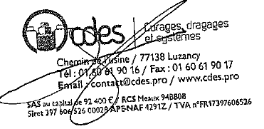

Directeurs Généraux

